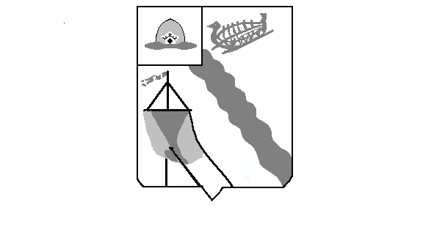
Администрация муниципального образования –
Гусевское городское поселение
Касимовского муниципального района Рязанской области

ПОСТАНОВЛЕНИЕ

29 ноября 2018 г. № 142

р.п. Гусь-Железный

о проекте бюджета муниципального образования – Гусевское городское поселение Касимовского муниципального района на 2019 год и

на плановый период 2020 и 2021 годов

В соответствии с требованиями статьи 171 Бюджетного кодекса Российской Федерации, руководствуясь Уставом муниципального образования – Гусевское городское поселение Касимовского муниципального района Рязанской области, администрация Гусевского городского поселения

ПОСТАНОВЛЯЕТ:

1. Утвердить основные характеристики бюджета муниципального образования – Гусевское городское поселение Касимовского муниципального района на 2019 год:

прогнозируемый общий объем доходов бюджета муниципального образования – Гусевское городское поселение Касимовского муниципального района в сумме 6087336,32 рублей, в том числе объем безвозмездных поступлений в сумме 188059,13 рублей, получаемых межбюджетных трансфертов в сумме 188059,13 рублей;

общий объем расходов бюджета поселения в сумме 6087336,32 рублей;

дефицит бюджета поселения в сумме 0,0 тыс.рублей.

2. Утвердить основные характеристики бюджета муниципального образования – Гусевское городское поселение Касимовского муниципального района на 2020 год:

прогнозируемый общий объем доходов бюджета поселения в сумме 7103066,54 рублей, в том числе объем безвозмездных поступлений в сумме 191579,80 рублей, из них объем получаемых межбюджетных трансфертов в сумме 191579,80 рублей;

общий объем расходов бюджета поселения в сумме 7103066,54 рублей, в том числе условно утвержденные расходы в сумме 172787,16 рублей;

дефицит бюджета поселения в сумме 0,0 тыс.рублей.

3. Утвердить основные характеристики бюджета муниципального образования – Гусевское городское поселение Касимовского муниципального района на 2021 год:

прогнозируемый общий объем доходов бюджета поселения в сумме 8348294,82 рублей, в том числе объем безвозмездных поступлений в сумме 198417,77 рублей, из них объем получаемых межбюджетных трансфертов в сумме 198417,77 рублей;

общий объем расходов бюджета поселения в сумме 8348294,82 рублей, в том числе условно утвержденные расходы в сумме 407492,85 рублей;

дефицит бюджета поселения в сумме 0,0 тыс.рублей.

4. Направить проект бюджета муниципального образования – Гусевское городское поселение Касимовского муниципального района на 2019 год и на плановый период 2020 и 2021 годов в Совет депутатов муниципального образования – Гусевское городское поселение Касимовского муниципального района Рязанской области для рассмотрения.
5. Настоящее постановление вступает в силу со дня его официального опубликования.
6. Контроль за исполнением настоящего постановления оставляю за собой

Глава муниципального образования-
Гусевское городское поселение
Касимовского муниципального района
Рязанской области Е.А.Химушина

